En esta ocasión haremos uso mas general sobre todo lo que son POO, usando mas de sus recursos como son la de poder heredar parametros o propiedades de distintas clases con super, exportar clases de constructor con expor, importarlas en otros archivos con import desde diferentes rutas,

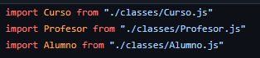

Aquí primero tendriamos lo que es una clase de usuario, que vendria sendo la base mas ijmportante de todas, pues de ella será de quien se generen o hereden tantos atribuos como nos resulte necesarios, ya que si por ejemplo quisieramos dividir a una clase como alumno o profesor, y la intentaramos crear de la nada, por sentido comun diriamos que ambos pueden recurrir al mismo atributo nombre de la clase de un usuario, pero solo uno podria tener el atributo de promedio en clases que seria el caso de clase alumno, mientras que el profesor solo podria tener el atributo de desempeño mostrado en sus metodos de enseñanza, es por eso que decimos que esta será la clase mas fundamental de todas.

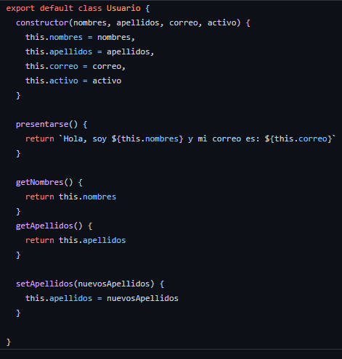

Aquí tendríamos la estructura de lo que conformaría a un curso, donde nos veríamos de conformar todas sus clases desde cero, ya que no ahí atributo como tal que pueda heredar de un usuario un curso como tal.

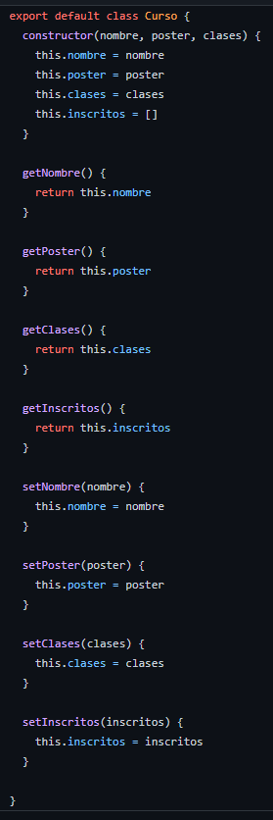  
Aquí ya tendríamos lo que es nuestra primera herencia con el método super de una clase importada que en este caso sería la del usuario, donde estaríamos heredándole todo lo que son nombres, apellidos, correo y un activo, que sería el que verificaría si el usuario alumno está activo en su cuenta o si esta fuera de línea con un True o un False.

